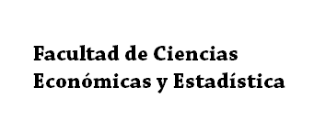

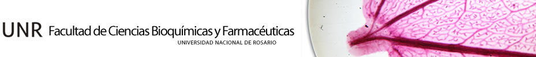

EFFICTRON

EXOESQUELETO RESISTIVO MECANONEUMÁTICO.

Integrantes:

CASTRO, Oscar Raúl Andrés.

LEÓN, Juan Emilio.

Índice (ctrl + click para direccionarse)

Introducción 4

La problemática. 4

Analogía didáctica. 5

¿Acaso el cuerpo está funcionando mal? 6

Lo que el cuerpo haría (y hace) 8

Soluciones actuales 9

ARED 9

CEVIS 10

COLBERT 11

Effictron 12

Las 3 tecnologías: 12

1ra Tecnología: Anillos concéntricos de Goma. 12

2da Tecnología: Compresión ósea. 13

3ra Tecnología: Presión atmosférica. 14

Análisis de las tecnologías: El secreto del vacío. 15

Implementación de la tecnología en la Upper-Part del Exoesqueleto. 18

Análisis FODA 19

Fortalezas 19

Oportunidades 20

Debilidades 20

Amenazas 20

Utilización de Effictron, una visión hacia la Economía. 20

El sentido humanitario de Effictron. 21

Colocación de Effictron 22

Ejercitación Extra 22

Sóleo 23

Isquiotibiales y cuádriceps 23

Aductores 23

Lumbares 24

Abdominales. 24

Trapecio 24

Pectorales 24

Bíceps 25

Espalda 25

Tríceps 25

Gemelos 26

Resto de los músculos 26

Planificación y proyectos a futuro. 26

Mejoras del propio exoesqueleto 26

Malla de cuerpo entero para la ejercitación 27

Telas "inteligentes" al servicio de la salud humana 27

Complementación con otros desafíos 29

Bibliografía: 30

Nota al lector: Con una pc de 1080 líneas se recomienda ver el archivo en 120% de zoom.  
Para PCs con menor resolución, quite zoom hasta que los títulos mayores se vean en un tamaño agradable (Puede hacer esto presionando ctrl + rueda del mouse).

Recuerde utilizar la sección “FODA” como resumen de todo el proyecto.

# Introducción

*“Consideramos que se pueden hacer grandes proyectos con pocos recursos y mucha imaginación. Nos gustaría mostrarle al mundo que no es necesario ser un gran conocedor para encaminar un proyecto; y lo podemos ver claramente tanto en esta simple oportunidad, como en muchos de los inventos desarrollados por países carenciados, tales son la mayoría de los desarrollos del continente africano, India etc.*

*Nuestro humilde aporte lo llamamos vulgarmente “Fierro Efectivo” ya que eso es lo que simplemente es. Su simpleza hace que sea desarrollable con pocos recursos, pero que a la vez no deje de cumplir su propósito. Está claro que su posible desarrollo devendrá en un producto complejo, computarizado, lleno de sensores y actuadores, y altamente mecanizado, pero como una consecuencia futura y con el recuerdo de haber sido alguna vez idea de un par de personas que se animaron a entrar en el mundo de la ciencia sin caer en la falacia de pensar que ésta es sólo para los genios conocedores. Creo fielmente que los conocimientos deben venir hacia uno mientras hace ciencia, mas no prepararse toda una vida para poder empezar a crear.”*

Tras esta introducción, presentamos nuestro proyecto**:**

EFFICTRON

***“El Exoesqueleto resistivo mecanoneumático”***

# La problemática.

La problemática que presenta la NASA y que nosotros hemos puesto interés describe los efectos perjudiciales que hay en el espacio exterior, más precisamente en la Estación espacial 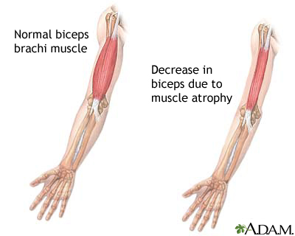Internacional (ISS). Estos perjuicios recaen sobre los astronautas que, a falta de una fuerza peso que los mantenga sobre la tierra, sus músculos y huesos comienzan a atrofiarse y desgastarse respectivamente. Esto sucede por la forma en que nuestro cuerpo se auto regula. Para entender esto vayamos a una Analogía:

## Analogía didáctica.

Todos seguramente hemos intentado (y algunos logrado) realizar algún plan de entrenamiento y de alimentación para reducir nuestro porcentaje de grasa corporal. Algunos cuidando la manutención de nuestros músculos y otros haciendo caso omiso a esta cuestión.

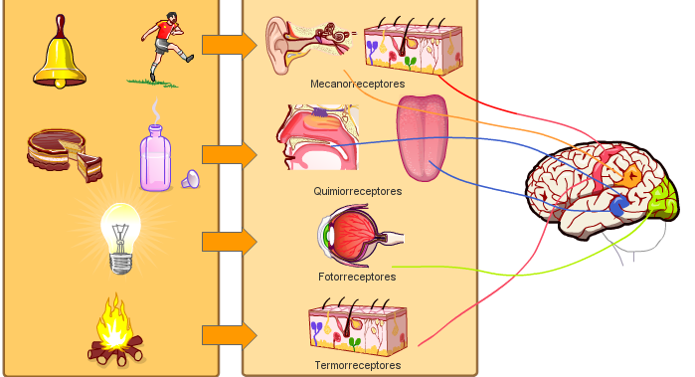Para reducir esta capa adiposa que socioculturalmente nos hace ver inferiores realizamos **ejercicio** y confeccionamos un **plan de dieta**. En algunos casos caemos en la falacia de creer que mientras menos comamos, mejor lo estamos haciendo. Si fuera tan fácil los nutricionistas no estarían 5 años estudiando cómo hacer perder peso a la gente. En términos generales, una buena dieta para tal fin es aquella reducida en calorías pero que a la vez, estratégicamente proporcione **estímulos** para engañar al cuerpo. Éstos estímulos son los llamados por el ámbito del fisicoculturismo (expertos en reducir grasa y aumentar la masa muscular) como “comidas trampa”. Su **principal uso** es no caer en trampas psicológicas que nos hace la mente cuando estamos en una necesidad. Por ejemplo: Cuando estamos llenos el cuerpo no quiere más comida, entonces es cuando más motivados estamos para empezar una dieta, justo después de comer. En cambio cuando llevamos unos días de dieta y hemos notado el déficit calórico y especialmente el de los carbohidratos que nos proporcionan la principal fuente de energía, uno empieza a dialogar consigo mismo en su mente y se pregunta cosas como: ¿y si todo esto me hace mal? ¿No estaré perdiendo musculo con tan poca comida? ¿Realmente necesito esto? Y, si no somos lo suficientemente fuertes psicológicamente cederemos y abandonaremos la dieta. ¿Por qué recalco al principio del párrafo *“que socioculturalmente nos hace ver inferiores”?* Porque realmente es así. No es saludable tener los abdominales marcados a un nivel extremo ni contar con poco porcentaje de grasa corporal. El cuerpo rechaza todas estas medidas y por eso nos obliga a abandonar nuestra dieta. El cuerpo es muy inteligente, quiere que tengamos reservas de grasa para sobrevivir en esta situación que llamamos dieta, la cual nosotros sí sabemos que está totalmente controlada, pero el cuerpo no lo sabe e interpreta que estamos teniendo una dificultad para conseguir alimentos. Automáticamente se activa un **sistema de emergencia** en donde el ritmo cardíaco se reduce, disminuye el consumo de las reservas de grasa (que se usan como energía), aumenta el consumo de masa muscular, la cual tiene un gasto de mantenimiento elevado, aumenta la pesadez para no realizar movimientos y quemar calorías, y permanecemos en este estado hasta que “seamos rescatados” o nos alimentemos.

Eh ahí el secreto de una buena dieta: **El segundo uso** de los estímulos anteriormente mencionados. Estas altas dosis normalmente semanales de comida con mucha calorías, grasas saturadas y sabor hacen que nuestro cuerpo no crea que estamos en una situación de urgencia, no se activen sistemas de emergencia y deje quemarnos estas reservas de grasa adiposa para que socialmente nos veamos mejor.

Así es como espectacularmente trabaja el cuerpo humano en prácticamente todos sus sub-sistemas de autorregulación. Y con este sencillo ejemplo pasamos a la realidad de nuestro problema: ¿Por qué el cuerpo se atrofia en ausencia de Gravedad? ¿Es el cuerpo tonto o está funcionando mal?

## ¿Acaso el cuerpo está funcionando mal?

Definitivamente el cuerpo no es ni tonto, ni está funcionando mal (ya que todos los astronautas sufren de atrofia muscular y descalcificación ósea) así que nos preguntamos ¿cuál es la razón por la que suceden estos fenómenos?

La teoría actual habla de lo siguiente: Como buen auto regulador y economista que es el cuerpo humano, vimos como este actúa ante situaciones de emergencia, cortando todos los recursos para poder vivir más tiempo y aumentar nuestras posibilidades de supervivencia. Algo similar pero menos desesperadamente ocurre en el espacio exterior donde existe un ambiente de microgravedad.

Nuestros huesos existen y son fuertes para poder soportar la carga de nuestro propio cuerpo y no desparramarnos por el piso. Sin ellos seriamos similares a una babosa. Estos huesos **en primer lugar** soportan la compresión de la masa del cuerpo que ejerce una fuerza P = m.g y en segundo 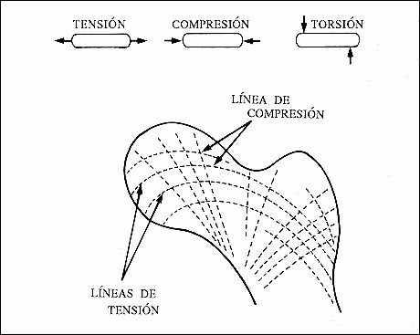lugar y no menos importante, resisten, junto con las articulaciones, los impactos de caminatas, saltos y corridas. Los huesos actúan como sensores: A medida que estos perciben el estrés de estos golpes y la presión automáticamente se genera una demanda de **osteoblastos (**células a partir de las cuales se forma el hueso) hacia la superficie afectada. Acá es donde comienzan a modelarlo con el fin de fortalecerlo. En consecuencia, entre las células se desarrolla una **matriz proteica** que provoca un incremento en la densidad del hueso. Cuanto mayor sea la densidad mineral del hueso, más fuerte este será. Esta solidez prepara al hueso para que enfrente con más facilidad la misma intensidad de tensión causada por posibles situaciones de stress similares en un futuro. Ésta es la razón por la cual los astronautas pierden masa ósea, **sus sensores llamados huesos no perciben estímulos y por tanto no demandan Osteoblastos.** Mientras tanto, los **Osteoclastos**, entes que no necesitan estímulos 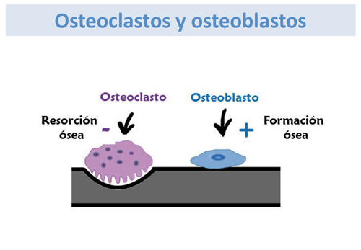para aparecer, van carcomiendo el hueso y lo cargan a la sangre que lo transporta a la orina y finalmente es despedido por ella (*mas adelante se explica algo sobre este tema)*. Los osteoclastos realizan una tarea de mantenimiento para que los huesos no crezcan constantemente, los van puliendo para que puedan crecer de una forma controlada. Acá es donde se produce un déficit: Si asimilaramos esto a la balanza comercial de un país, en la tierra tenemos un superávit normal hasta los 25, 30 años que es cuando nuestros huesos dejan de crecer. Como si exportáramos más de lo que importáramos; Digamos que los Osteoblastos trabajan más duro que los Osteoclastos. A los 30 a 40 pasamos a exportar lo mismo que importamos, entonces entramos en un período de meseta. Por último la etapa del déficit comercial. Acá es donde importamos más de lo que exportamos, y nuestra balanza comercial da negativa. Los osteoclastos están devorando al hueso más rápido de lo que los Osteoblastos pueden regenerarlo.

En el espacio, en microgravedad, esta balanza comercial es abismalmente negativa. Esta nación ideal compra todo lo que consume. Los osteoblastos abandonan su trabajo mientras los osteoclastos devoran el hueso, llegando hasta los 2,5% de pérdida ósea mensual. Por eso es que la NASA pone tanto énfasis en resolver estos problemas: una vez pasado los 30 años es muy difícil recuperar la masa ósea.

Otra cuestión muy importante son nuestros músculos. Éstos sirven para mover grandes objetos, desplazarnos con agilidad y tener buena movilidad entre otros usos. No vamos a explicar como funciona el tema muscular, ya que es muy similar al ósea. Lo dejamos para investigación del Lector.

Como todo activo de una empresa, nuestros huesos, órganos, músculos también consumen recursos de manutención. Los huesos por ejemplo tienen un período de duración máximo de 10 años, se renuevan día a día en un periodo de **desintegración** y **conformación** continuo y constante como explicamos anteriormente, el cual consume mucha energía. Lo mismo sucede para los musculos: Por las leyes de la física, más específicamente por la Inercia, se necesita más energía para desplazar músculos de gran masa que de masa pequeña, además de mantener las células vivas. En resumen, tenemos 2 activos consumiendo recursos y en estado ocioso. ¿usted que haría…?

## Lo que el cuerpo haría (y hace)

Lo que el cuerpo hace, como un buen administrador de empresas nota que hay recursos ociosos que consumen energía pero no producen valor; No están sosteniéndonos; No están realizando esfuerzos extremos. Tras varias semanas en ausencia de gravedad el cuerpo interpreta que esta ha desaparecido para siempre y toma la decisión de: Desintegrar los músculos periódicamente hasta un nivel que considere necesario y reducir la masa osea en aproximadamente 2.5 % mensualmente mediante un déficit, lo que implica que tras 20 meses los astronautas habrán perdido en promedio la mitad de su masa ósea. La cuestión es que el cuerpo no sabe que luego de varios meses de travesía los astronautas deben volver a un g = 9,81 m/s^2 y ahí es cuando ellos sufren accidentes. Aterrizan en una atmósfera mucho más dificultosa para moverse sin la infraestructura necesaria (huesos y músculos) y se producen accidentes como fracturas de cadera o de tibia y peroné. En el mejor de los casos, los astronautas deben hacer sesiones de rehabilitación antes de poder hacer movimientos bruscos.

Como un dato curioso, los huesos se desintegran y despiden a través de la orina, por eso los bioquímicos de la NASA analizan la misma de los astronautas en busca de calcio excesivo y obtienen estas estadísticas de pérdida ósea mensual. La forma de analizarla es muy particular: Se flamea la sustancia y se la ilumina. Un sensor fotosensible, valga la redundancia, analiza el espectro visible y mediante una escala predeterminada, sabe cuanta cantidad de calcio existe debido a que este refleja de otra forma la Luz.

A continuación se adjunta una imagen que ilustra los huesos más desgastados por esta problemática y su porcentaje mensual de desgaste.

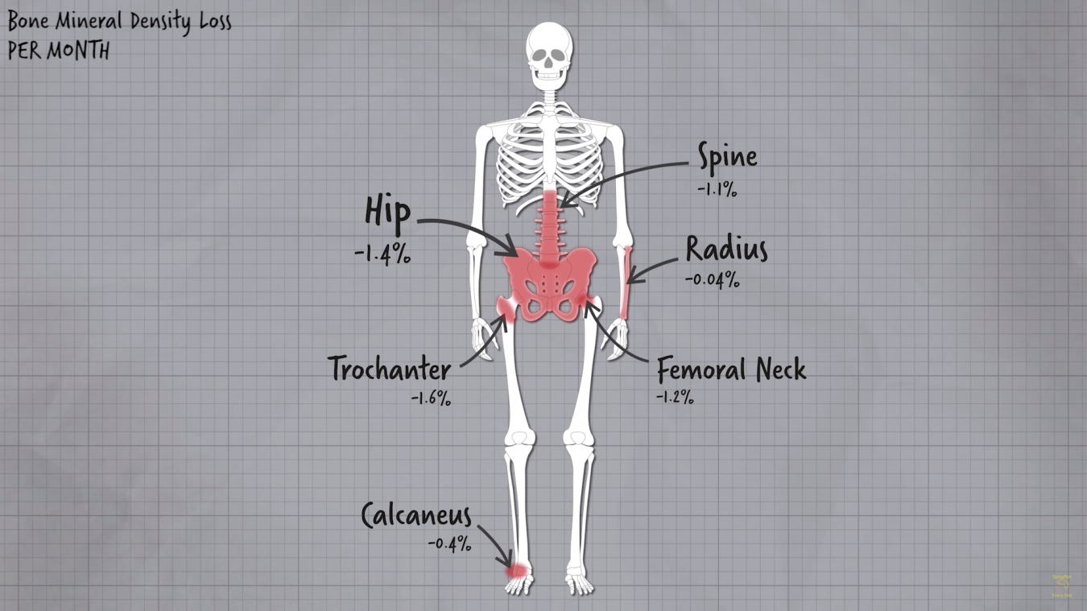

*Este es un estudio realizado por la NASA.*

Nuestro proyecto ataca todas estas zonas para eliminar la problemática.

Presentada la problemática y explicadas sus causas, introducimos ahora soluciones actuales.

# Soluciones actuales

Hoy la NASA trabaja con 3 dispositivos en la ISS para combatir esta problemática. Ellos son: El **ARED;** el **CEVIS** y el **COLBERT**.

## ARED

El **ARED** (Advance resistive excersice device) Es un dispositivo mecánico que pasó a reemplazar al IRED (Interim resistive excersice device). Trabaja con tecnología de vacío el cual absorbe un pistón y mediante una palanca genera una presión que nos permite realizar diversos ejercicios como sentadillas, estocadas, ejercitar los hombros y muchas cosas más.

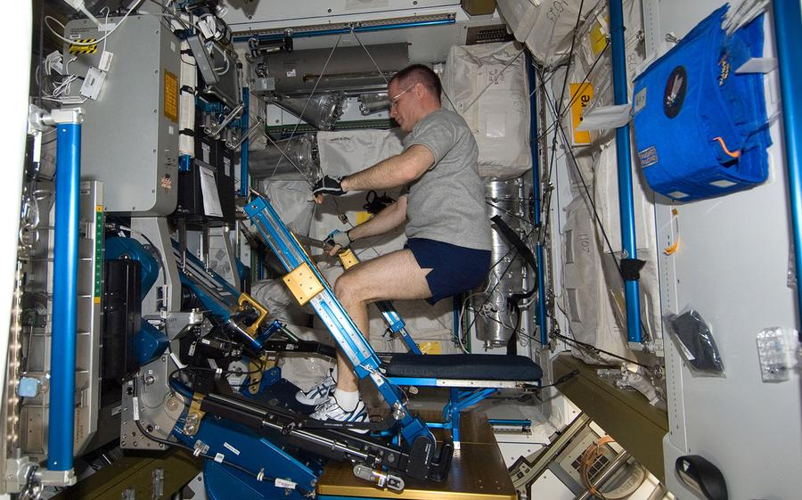

## CEVIS

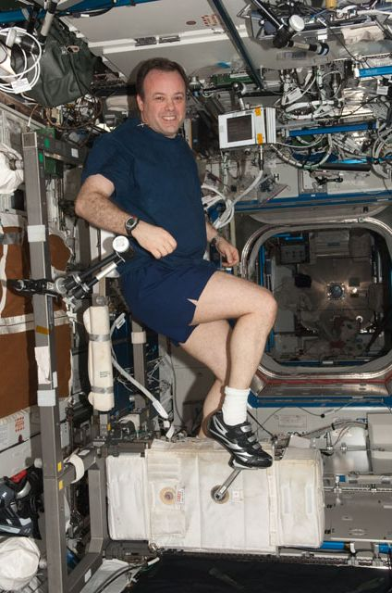**El CEVIS** (Cicle ergometer with vibration isolation and stabilization)es una especie de bicicleta aeroespacial que nos permite realizar entrenamiento cardiovascular. Se caracteriza por su sistema “isolation and Stabilization”, el cual permite que nuestra energía no se transfiera a la ISS y modifiquemos direccionamiento. Esta máquina proporciona la capacidad de realizar entrenamientos cardiovasculares. Está comprobado empíricamente y científicamente que los entrenamientos cardiovasculares no son los más recomendables para la generación de músculo: si vemos a los ciclistas profesionales podemos observar como su rendimiento es independiente de la masa muscular, más bien depende de ella y mientras menos tengan mejor.

Por otro lado, vemos como atletas de fisicoculturismo y fuerza extrema cuentan con grandes músculos y claro está que no los han desarrollado andando en bicicleta o corriendo en la cinta, es mas, estos al realizar entrenamientos cardiovasculares cuidan sus músculos porque sufren el riesgo del **catabolismo** ya que éste entrenamiento consume mucha energía y no necesita de grandes músculos para efectuarse por lo que el cuerpo decide que no son necesarios y los transforma en energía para consumirla.

## COLBERT

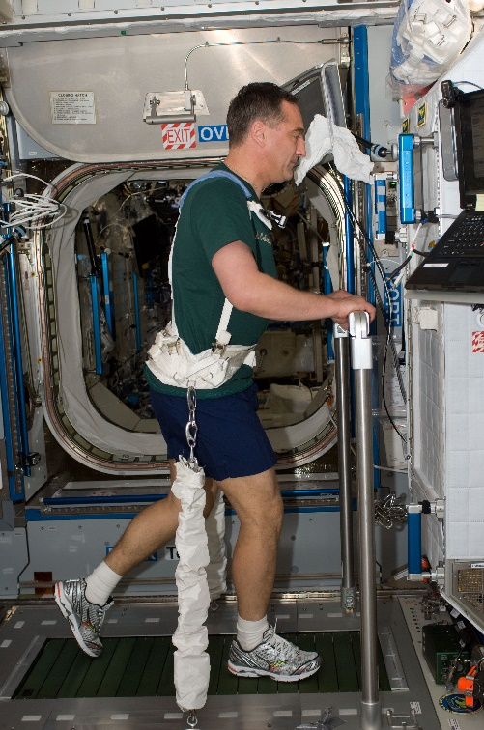El **COLBERT** (combined operational load bearing external resistance treadmill) Es una especie de cinta de correr aeroespacial la cual tiene dispositivos de sujeción para la persona y así poder generar una especie de fuerza de atracción que nos permita realizar caminatas y trotes. Sus desventajas son claras: Aporta un entrenamiento cardiovascular al igual que el CEVIS, el cual no es necesario para los astronautas porque no son Atletas olímpicos y además, cada paso produce un impacto que puede dañar nuestras articulaciones. Lo que buscamos es la estimulación de los Osteoblastos, no el desgaste de las articulaciones, la cual esta primera se consigue con la **compresión de los huesos.**

Sin embargo estos equipos tienen muchas desventajas generales a enumerar

* **No son portables:** No pueden ser llevados de un lugar a otro, por lo que el entrenamiento se vuelve monótono, poco creativo e impide al astronauta la posibilidad de jugar y variar su entrenamiento.
* **Son voluminosos:** Estos dispositivos ocupan un gran espacio que podría ser utilizado en más elementos de investigación, como bien se aprecia en la ISS, donde vemos notebooks en cada cara de los módulos.
* **No permiten movilidad:** Si un astronauta debe entrenar con uno de estos dispositivos, está obligado a permanecer en ese lugar; no puede ir de un lado a otro de la ISS a la vez que entrenan lo cual podría volver el entrenamiento realmente divertido si así fuese.
* **Son monótonos:** Los ejercicios son prácticamente alienantes. Se tratan de repeticiones, series, etc…El ser humano se reúsa naturalmente a este tipo de ejercicios y termina abandonándolos.
* **Consumen tiempo:** para entrenar hay que dedicar preciado tiempo que los astronautas pueden usar ya sea para seguir trabajando o también descansar o tener más horas libres (las cuales sirven para que él pueda rendir más a la hora de trabajar), Hoy en día los astronautas ejercitan 2.5 horas diarias. ¡¡Muchisimo tiempo desperdiciado!!

Effictron vence todas estas desventajas y pasamos a explicar nuestro proyecto.

# Effictron

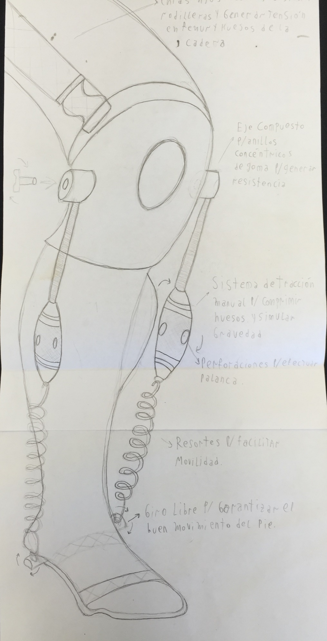Effictron es un simple exoesqueleto que mediante **3 tecnologías** entrena pasivamente al astronauta. Esto quiere decir que el astronauta no necesita dedicar tiempo a entrenar, si no que su **movimiento natural forzado** por este traje hace que él se encuentre en una “atmósfera” un poco más parecida a la de la tierra y pueda realizar sus tareas a la vez que entrena.

## Las 3 tecnologías:

### 1ra Tecnología: Anillos concéntricos de Goma.

A diferencia de todos los exoesqueletos robóticos y motorizados que conocemos, Effictron cuenta con bujes elaborados con anillos concéntricos con superficie de goma en las articulaciones las cuales no asisten al usuario, sino más bien le generan una dificultad para flexionar las mismas y así producir una ejercitación y ayudar con la preservación de los músculos.

La goma es un material económico y a la vez excelente en términos de Coeficientes de Rozamiento dinámicos. Al rozar 2 gomas entre sí mediante estos anillos se dificulta su giro, todo lo contrario a lo que sucede con ejes metálicos bien lubricados con películas de aceite.

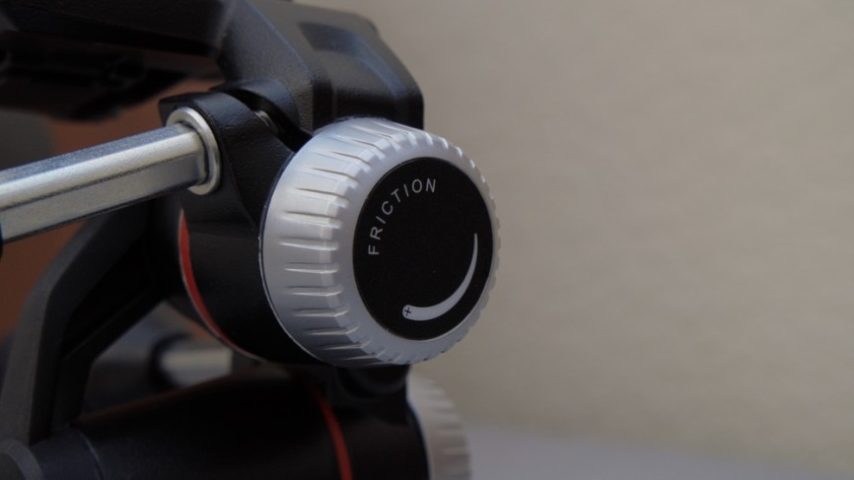Para su regulación se utiliza una abrazadera plástica que al girar aumenta la compresión entre eje y buje y como bien explica la física la fuerza de roce es el coeficiente de rozamiento de ambos materiales por la fuerza normal (fuerza de la abrazadera). Como esta fuerza puede ser ilimitada, entonces la regulación también lo es y así podemos obtener un sistema en donde personas más fuertes y otras más débiles pueden usar le mismo dispositivo. **Un solo traje para todos los Tripulantes.**

Regulador de Fricción por contacto entre superficies de goma + Abrazadera

### 2da Tecnología: Compresión ósea.

El dispositivo como se muestra en la figura cuenta con una plantilla que permite utilizar el equipo a los astronautas estando descalzos (algo que realmente ellos disfrutan) y no tener que obligarlos a usar un calzado.

Esta plantilla se abrocha simplemente con fajas al pie y continúa por la pierna unos abrojos más para asegurar la sujeción. Además esta plantilla cuenta con un eje perforado que permitirá enroscar los resortes y a la vez darle movilidad al talón (**hueso calcáneo**, uno de los más afectados por esta problemática).

Con respecto a la rodilla se usa una rodillera de neoprene en donde se encuentran los bujes y ejes. Estos bujes cuentan con un empotramiento de varilla, la cual es roscada en su extremo. Está rosca macho se inserta en un **cilindro metálico** con rosca hembra bien lubricado que al girarlo va introduciendo o expulsando esta varilla, dependiendo del sentido de giro.

Lo interesante sucede cuando conectamos este cilindro con el **Resorte** adosado a la plantilla por ambos costados: Se genera una tensión. Esta tensión en tibia y peroné y demás huesos involucrados simula ser nuestra fuerza peso del cuerpo actuando sobre nuestras piernas, como en una situación en donde estamos de pie con gravedad habitual. Como vimos en la imagen anterior, aquí estamos atacando el problema del **hueso calcáneo**. Al ser la variación del estiramiento del resorte mínima, ésta no variará considerablemente y no tendremos problemas de fuerzas variables que rompan los huesos al estirarse y que no ejerzan presión al estar contraídas (recalcamos esto porque as adelante vemos que esto si es un problema en la parte superior del cuerpo).

Continuemos con la rodillera. Para que esta no se deslice hacia abajo por la fuerza ejercida por los émbolos, simplemente ésta es sostenida con 3 correas inelásticas a un **cinturón** el cual también forma parte del exoesqueleto y vamos a comentar. También afecta a los músculos de la cadera.

Acá estamos atacando la problemática principal, el trocánter, parte del femur y hueso que más se desgasta en los astronautas. Es necesario aplicarle mucha presión para fomentar la aparición de los osteoblastos. Además Empezamos a atacar la problemática de la cadera y la cabeza femoral que complementaremos con la **3ra tecnología.**

### 3ra Tecnología: Presión atmosférica.

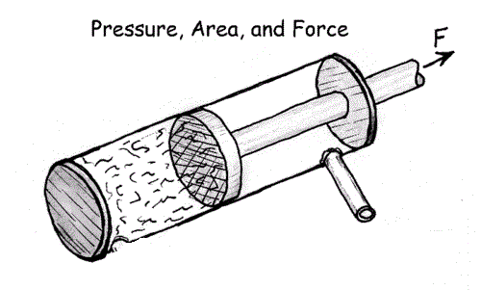Para complementar la compresión en la cadera y la cabeza del femoral diseñamos un sistema similar al anterior pero pensando en que el torso es una parte del cuerpo muy móvil y que al astronauta sentarse, agacharse o realizar diversos movimiento puede reducir el estiramiento del resorte o banda y modificar las fuerzas aplicadas, entonces buscamos la forma de obtener una **fuerza constante** independientemente de la variación de la posición del extremo del dispositivo (estiramiento), algo que no sucede con un resorte, ni con una cinta elástica y **ni siquiera con un pistón** si no se lo utiliza como corresponde. Esta fuerza constante nos permite utilizar el traje como una **Grúa**, un **sistema peso-contrapeso**, pero en vez de ser la fuerza peso la que actúa, es la presión atmosférica que comprime al embolo el cual hace de carga. El sistema peso-contrapeso lo utilizaremos para realizar movimientos de inclinación del torso sin realizar esfuerzo (ya que el fin es la compresión, no hacer fuerza lumbar y abdominal).

Al inclinarnos hacia adelante deberíamos realizar un esfuerzo para descomprimir los pistones traseros con nuestros abdominales, pero el sistema peso-contra peso cancela el momento de fuerza y nos permite movernos libremente. **Como síntesis de este capítulo: Este sistema nos permite conservar la fuerza resultante de compresión en la columna, pero al mismo tiempo anula el momento de fuerza producido por las fluctuaciones de los émbolos. Los pistones delanteros ayudan a los traseros y viceversa.**

Sin embargo el lector puede estar un poco confundido porque piensa ¿cómo un pistón puede tener una fuerza constante si las atmósferas se modifican a medida que varía x?

### Análisis de las tecnologías: El secreto del vacío.

*Investigando y utilizando los recursos que nos proporcionó Space App para este desafío resolvimos la problemática con tecnología del ARED y así es como funciona:*

Todo sabemos que la fuerza del resorte es F=k*Δx, siendo k una constante del resorte pero la variación de x obviamente variable, nuestra fuerza resulta variable. Si queremos simular una fuerza constante no podemos utilizar este tipo de instrumentos porque en determinadas posiciones tendríamos mucha fuerza, y en otras menos estirado, muy poca. Lo mismo sucede con bandas elásticas. Entonces ¿Qué podemos utilizar para conseguir una fuerza constante, **tal cual la fuerza peso es** y tal cual la necesitamos para que **el momento de la fuerza sea nulo** todo el tiempo? Estos 2 requerimientos fueron las problemáticas que tuvimos que resolver a la hora de diseñar la parte alta del Exoesqueleto.

La respuesta nos la da la **Termodinámica** y es el sistema **Pistón-Émbolo** aplicado en el **Vacío**. Según las leyes de la termodinámica que rigen los gases sabemos que un gas a 1 atmósfera dentro de un cilindro es un sistema en reposo. Si tiráramos del pistón pasaríamos a un sistema no equilibrado, el cual al soltarlo volvería a su posición inicial. Eso es lo que vemos en el experimento. Ahora veamos por qué sucede:

La presión exterior del ambiente no ha cambiado al soltar el émbolo pero si está disminuida la interior ya que las partículas constitutivas de ese gas están más dispersas y el sistema da lugar al ingreso de más partículas (o a la compresión de las mismas). Notamos luego que el émbolo se retrotrae nuevamente y eso sucede porque la atmósfera más fuerte gobierna a la más débil hasta que se igualan. Ahora bien no hay que confundirse pensando que “el vacío hace fuerza” como se creía anteriormente, lo que sucede es que en nuestra atmosfera hay una presión que no sentimos porque se compensa por la 3da ley de newton en todas las direcciones. En la Tierra Existe una presión en todo nuestro cuerpo de 1 atmósfera causado por el peso del aire que nos rodea. Si, aunque parezca gracioso, colocáramos nuestra mano extendida hacia arriba y dijéramos “estamos soportando la presión de 100 kilopondios en nuestra mano” no sería falso. Lo que sucede es que también existe aire debajo de nuestra mano que ejerce una fuerza en la misma dirección pero en sentido opuesto y hace el esfuerzo por nosotros. Nuestra mano no se va a hundir en el aire ni tampoco saldrá volando por los cielos, pero si sentirá y siente como ahora en todos nosotros, esa presión. Podemos aumentar la presión simplemente sumergiéndonos al agua, mientras más sumergidos, más agua tenemos por encima y más presión sufriremos hasta que nuestro diafragma ya no pueda vencer esa gran presión, imposibilitándose de aumentar el tamaño de los pulmones y con ello la respiración (por esta razón los buzos de gran profundidad utilizan un traje presurizado, muy interesante ya que podemos hacer una analogía con esta tecnología más adelante). Este ejemplo es para demostrar que la presión del vacío no existe, “el vacío no absorbe” Lo que sucede es que **el vacío es débil**, y la presión atmosférica lo hace ceder fácilmente. Cuando generamos vacío con una jeringa tapando su salida y tirando del émbolo pareciera como que la fuerza necesaria es cada vez mayor (y en realidad al principio lo es), pareciera como que “el vacío hace una fuerza increíble para retrotraerse y volver a su estado original” pero no es así. Habiendo aprendido que el fenómeno que genera la fuerza es la presión y no la falta de presión entonces concluimos que **la presión máxima será la presión existente en la atmósfera externa**. Lo que sucede cuando notamos que el émbolo es más fácil de jalar al principio se explica aludiendo a que existe algo de aire en la cavidad, y la presión que hay al comienzo en la parte cerrada es muy fuerte y **nos ayuda a jalar** (podemos verlo claramente en el siguiente Diagrama de Cuerpo Libre) 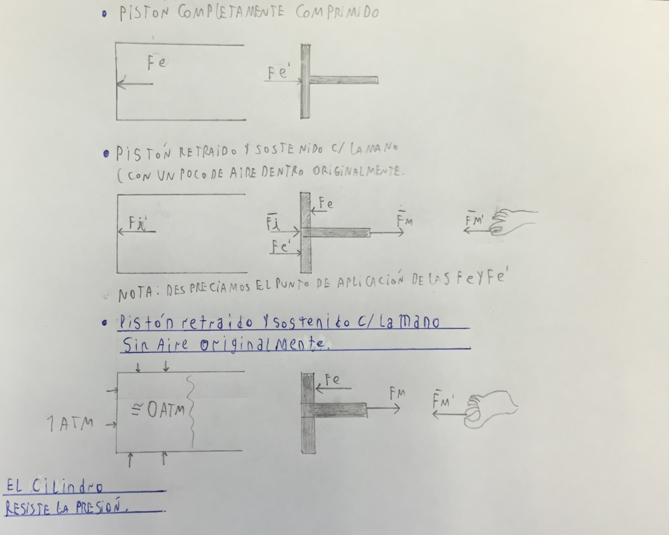

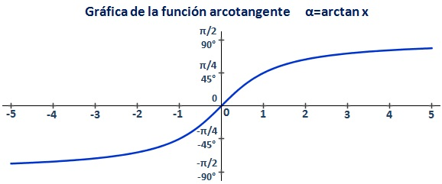 pero a medida que se produce el vacío esta presión disminuye y nos ayuda menos hasta un punto en que ya no nos ayuda y se llega a una fuerza máxima la cual es constante y es justo la fuerza que necesitamos, en otras palabras la cavidad a expandir debe contener la menor cantidad de aire posible ya que una fuerza constante desde cero es ideal, pero sí podemos lograr una que pueda llegar a ser constante muy rápidamente. Podemos representarlo gráficamente como la parte positiva del arco tangente, la cual tiene una asíntota horizontal que representa nuestra fuerza límite. Justo en esta fuerza el pistón se desplazará con MRU (en un modelo donde se desprecian varias fuerzas).

Representación gráfica de un modelo que sirve para representar la Fuerza en función del volumen.

Aclaración: No caiga el lector en el error de pensar que una vez alcanzado esa fuerza máxima estamos habilitados a crear un vacío con volumen infinito. Acá comienza a jugar el material y la superficie de acción de la presión exterior sobre la ausencia de presión. Imaginemos un pistón de longitud infinita: Si alcanzáramos la fuerza máxima retrotrayendo el émbolo no significa que podamos continuar así infinitamente ya que la superficie de acción donde se aplica la presión aumenta y también lo hace el momento de fuerza ya que esta se está aplicando cada vez más lejos de los puntos de apoyo (tapa y émbolo). Esto traerá como consecuencia una **implosión** del cilindro. Este es Justamente nuestro **Límite Natural.** Esta implosión es a la cual tenemos que tener cuidado en 2 sentidos: Fundamentalmente en diseñar un cilindro que no implosione, lo cual implica elegir material; espesor; área del émbolo y longitud entre otros factores y segundo el **factor económico**, no podemos darle un grosor exageradamente grande para garantizar su funcionamiento ya que los materiales tienen un costo y lo más eficiente siempre es llegar a la opción óptima. Para conseguir este resultado nos basamos en el **Cálculo Diferencial** y el **Álgebra.**

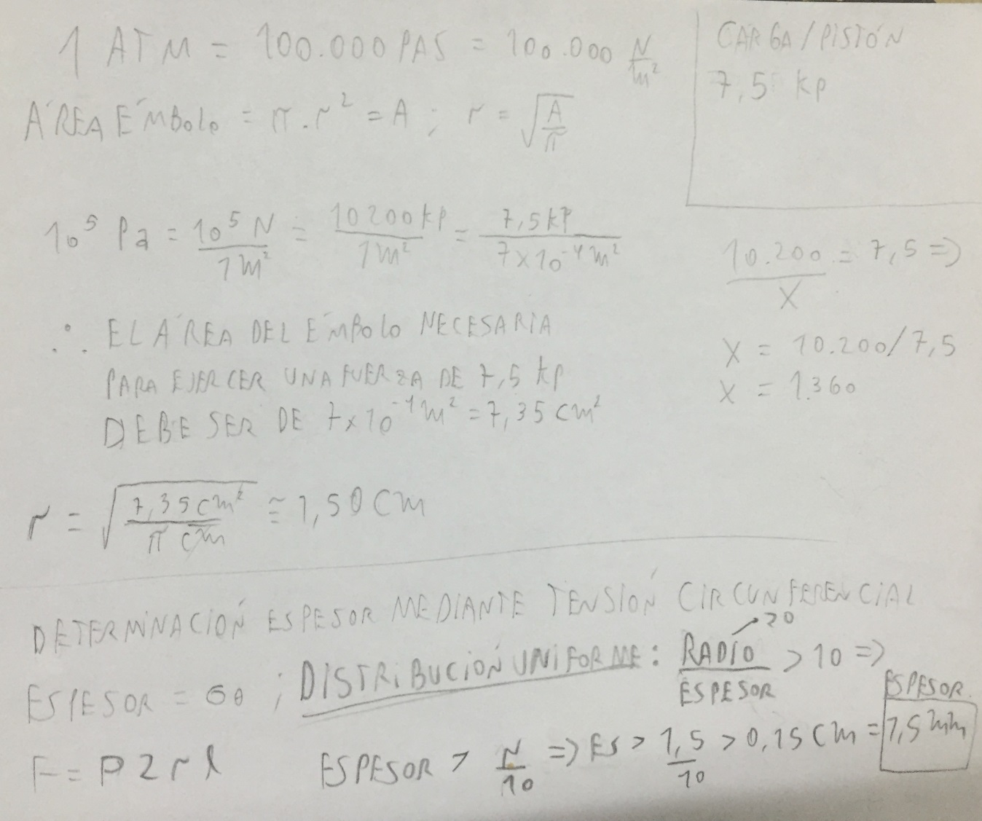

Los valores obtenidos para cada pistón son los siguientes

Diámetro Interno: 3cm,

Material: Acero sae 1045

Espesor: 2.6 mm (este dato fue proporcionado por ing. mecánico que nos ayudó)

Recorrido máximo Admisible: 12 cm

Explicada la tecnología a usar, pasamos a su implementación.

## Implementación de la tecnología en la Upper-Part del Exoesqueleto.

La idea principal es comprimir la columna vertebral para conseguir la estimulación ósea anteriormente explicada con los demás huesos en cuestión. Nuestra idea fue originalmente generar tensión con los mismos sistemas de las piernas, conectados en un extremo al cinturón y en el otro a correas inextensibles al estilo jardinero que rodeen la nuca y se conectan mediante **“cierres mochila”,** comprimiendo la columna y todo el torso, pero surgieron 2 problemáticas.

Por un lado nos dimos cuenta que a diferencia de la pantorrilla, la cual sus movimientos no hacen variar considerablemente al resorte, La complejidad del torso si, podemos imaginar como un astronauta que se agacha o trae sus rodillas al pecho por alguna razón puede llegar de pasar a tener un resorte totalmente estirado a uno comprimido. Esto nos genera fuerzas variables obstaculizantes, ya que no podemos obtener nuestro equilibrio de momento entre todos los resortes. No queremos fatigar los lumbares y los abdominales. Vamos con un ejemplo muy claro y numérico para que todos puedan entender:

Imaginemos que tenemos nuestro traje puesto, los 8 resortes que nos rodean y comprimen. Si estamos en posición vertical, no hay ningún problema. Todos los resortes están Δx estirados por lo tanto producen la misma fuerza. Ahora que sucede cuando el astronauta arquea su espalda para buscar algo que tiene cerca de su cadera. Claramente los resortes frontales se retrotraerán y los de atrás se estirarán. Lo fastidioso de esto es que los resortes delanteros no se van a encargar de compensar la nueva fuerza trasera, ya que al disminuir Δx, disminuye F=kΔx. Y no solo disminuye. Entonces por cada movimiento fuera del eje vertical central, tendríamos que hacer mucha fuerza para movernos, como si los astronautas estuvieran atados.

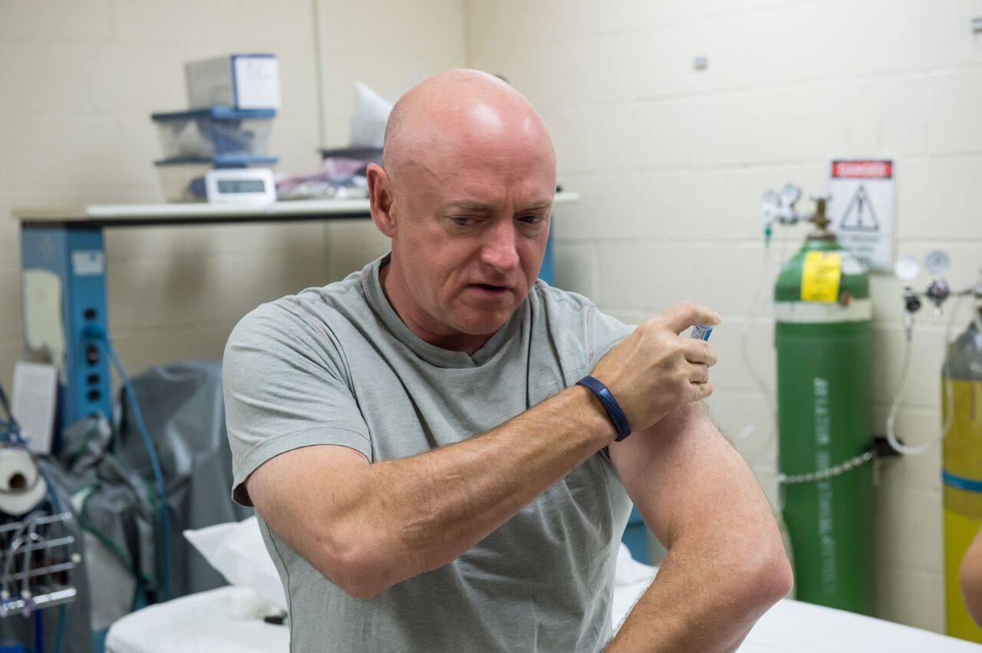Bien, con esta tecnología de vacío esto no sucede, por cada Δx cm que unos pistones se retrotraigan, la misma cantidad Δx de otros pistones se traccionarán Y **LA FUERZA QUE EJERCE CADA UNO SERÁ SIEMPRE CONSTANTE.** Esto es lo que consideramos maravilloso de este sistema; Utiliza el sistema de peso-contrapeso de una grúa no solo en 360° sino que lo hace en micro gravedad.

Scott Kelly con post tratamiento por los efectos de la ingravidez.

Son 8 mini pistones, distribuidos equitativamente alrededor de la cintura. La razón de hacer muchos pistones consiste en primero, poder tener los mismos resultados que con pocos, grandes e incómodos pistones. Segundo, que pueden sencillamente desconectarse e ir modificando su ubicación para utilizar menos y soportar menos kilopondios, en el caso de personas más débiles que otras. Claramente el cinturón cuenta con más agarraderas para conectar la cantidad de pistones necesaria por si se determina que el astronauta necesita una gran carga debido a su elevado peso. Esta compresión vertical también es muy importante para las articulaciones y el cuerpo en general, ya que otro problema de los astronautas es el **crecimiento espontáneo**. Cuando llegan han crecido hasta 4 o 5 cm en pocos meses. Parece un beneficio pero no lo es: La separación de las vértebras y las articulaciones debido a la ausencia de presión posteriormente en la tierra genera grandes dolores. Como bien describe con sus propias palabras y bromea el astronauta **Scott Kelly**:

*“Tengo tanto dolor en los músculos y articulaciones que no sabría decir con exactitud qué parte del cuerpo me duele más”*

*“Una cuestión que la gravedad se encargó de volver a poner en su sitio”*

*Durante el vuelo a Estados Unidos, el astronauta intentó dormir. "Algo que fue muy difícil porque estaba incómodo y tenía mucho dolor muscular".*

# Análisis FODA

Todo proyecto debe contar con un análisis FODA que muestre de forma fehaciente a los interesados sus fortalezas, oportunidades y mucho mas importante sus debilidades y amenazas:

Las FODA están distribuidas por todo el texto, el fin de esta sección es tenerlas aglutinadas para fácil acceso y evaluación.

## Fortalezas

* Es eficiente: como menciona la sección económica: el nivel de entrenamiento es 3 veces más intensivo, utilizando solamente apenas más del 5% del tiempo requerido para las demás máquinas.
* Es pequeño y liviano: Esto nos da la ventaja de transportarlo a cualquier modulo y entrenar donde querramos.

## Oportunidades

* Vimos que ocupa muy poco espacio, gran oportunidad para ser utilizado también en los viajes al Planeta Rojo.
* Tiene un gran futuro por delante con respecto a desarrollo, pudiendo automatizar procesos y hacer grandes sistemas sensor-actuador.
* Puede realmente devenir en un proyecto el cual su desarrollo ayude a la humanidad en algún sentido
* Puede desarrollarse un sistema de embalado y transporte para que sea portable y ocupe muy poco lugar.

## Debilidades

* Hoy en día es solo una idea que busca ser un prototipo. Va a pasar por grandes ajustes empíricos necesarios hasta poder convertirse en algo útil para los astronautas.
* Puede llegar a ser demasiado incómodo para los astronautas, es algo que deberíamos evaluar junto con ellos.

## Amenazas

* Una gran preocupación que tenemos es la carga sobre la espalda. Creemos que puede llegar a ser dañina si no se aplica correctamente. Hay que tener especial cuidado
* Una posible mecanización del Exoesqueleto puede provocar el descontrol del mismo y lastimar un tripulante.

# Utilización de Effictron, una visión hacia la Economía.

Effictron está diseñado para ser diferentes a las demás máquinas. No es una herramienta más de entrenamiento. Effictron es un exoesqueleto que el astronauta usará en la estación internacional espacial unas 3 veces por día, todo el día pudiendo descansar 1 vez durante 40 minutos para relajarse y hacer actividades de ocio.

Al Effictron no impedir la movilización de los astronautas por toda la ISS, ellos pueden dedicar todo su tiempo a reparar, investigar y hacer las tareas que deban al mismo tiempo que entrenan sus músculos y huesos. Sepa el lector que los astronautas trabajan 2,5 horas por dia sólo para la manutención de sus huesos y músculos, la cual tampoco es suficiente y la pérdida sigue existiendo. Effictron demanda solo 3 días a la semana, unos 5 minutos de colocación y descolocación (una vez que el astronauta haya tomado la habilidad), junto a una pausa intermedia tenemos un total de 20 minutos al día. En términos de semana, el entrenamiento particular arroja unas 17,5 horas perdidas en Entrenamiento, mientras que Effictron solo demanda ¡1 Hora Semanal! Si a eso le sumamos, sabiendo que los astronautas usarían el traje 15 horas por día, es decir unas 45 horas semanales, nos damos cuenta que ejercitamos los músculos 3 veces más que antes. Adicionalmente nuevamente estamos dando al astronauta ejercitación de calidad porque, en orden de prevenir estos problemas musculares y óseos, la NASA demanda ejercicios diarios, los cuales consideramos incorrectos porque el músculo necesita días de recuperación: Si se lo entrena día tras día lo único que se produce es un sobre entrenamiento que lleva **al Catabolismo.** Con Effictron este problema se soluciona ya que el astronauta tiene entre 2 y 3 días para descansar y regenerar sus músculos. **Estamos muy confiados que los astronautas utilizando Effictron no solo van a cesar su pérdida muscular sino que la van a incrementarla notoriamente.**

# El sentido humanitario de Effictron.

Effictron es un proyecto simple, pero a la vez admite una gran complejidad ya que abarca infinidad de ciencias del conocimiento. Creemos fuertemente que el desarrollo de este producto devendrá en soluciones para la raza humana en el tratamiento de enfermedades como la osteoporosis, problemas musculares y de crecimiento; y nos damos cuenta de ellos ya que nosotros mismos nos hemos vuelto muy conocedores gracias a la oportunidad que NASA nos ha dado de desenvolver nuestro potencial. Hemos aprendido y desarrollado Química; Física; Fisionomía; Neumática, Mecánica, Lógica, Matemática, Medicina, educación física, Dibujo y muchas otras más. Todos sabemos que la mayoría de los grandes inventos surgen del **ejército** y de la **NASA**, y desarrllando Effictron confiamos que podemos aportar nuestro grano de arena al mundo con algún descubrimiento espontáneo que pueda aplicarse a la superficie del planeta tierra.

# Colocación de Effictron

El procedimiento de colocación es el siguiente:

1. Colocamos las rodilleras
2. Ajustamos las fajas que aseguran los ejes a los costados de la rodilla.
3. Enroscamos las varillas roscadas en el eje de rodilla.
4. Posicionamos la plantilla en los pies y ajustamos las cintas de sujeción.
5. Enroscamos los resortes en los orificios laterales de la plantilla
6. Unimos los resortes y las varillas roscadas dándole solo unas vueltas
7. Nos colocamos el cinturón.
8. Sujetamos las rodilleras al cinturón con las cintas inelásticas bien tensas.
9. Empezamos a girar los cilindros hasta que estén rígidos.
10. Colocamos las hombreras y enganchamos los pistones a las correas.
11. Abrochamos con los “cierres mochila” tras la nuca.
12. Uno a uno, de forma equiespaciada, vamos colocando los pistones en el cinturón.
13. A medida que los coloquemos vamos a ir sintiendo la tensión sobre los hombros; observar cómo se retraen los pistones. Tener en cuenta cuantos kilopondios representa cada pistón y utilizar la carga en cada astronauta indicada por el equipo médico.
14. A medida que instalamos los pisones, vamos reajustando con la herramienta de palanca correspondiente los cilindros de las tobilleras, para que la rodillera no se eleve o tome presión en lugares incorrectos.
15. El traje está listo para utilizar.

# Ejercitación Extra

Si algunos astronautas quisieran utilizar Effictron en su tiempo libre porque desean incrementar su masa muscular además de realizar labores científicos, pueden hacerlo. Por otra parte, si existe algún astronauta que tiene facilidad para perder masa muscular por cuestiones genéticas también se puede utilizar Effictron para ejercitación propiamente dicha.

A continuación mostramos distintas **rutinas de entrenamiento** para quien es gocen de este o lo necesite y así potenciar el rendimiento de Effictron.

En el mismo dia se pueden trabajar 1 o 2 músculos. Es sumamente importante que se deje descansar el músculo de a 48 a 72 hs corridas para que se regenere. Es un grave error forzar al músculo mientras este está en su proceso de reestructuración.

## Sóleo

Trabajo de Sóleo. El sóleo es el músculo encargado en parte de la movilidad del pie. Es muy útil para proteger la tibia y el peroné de diferentes lesiones.

Para entrenarlo con Effictron simplemente, suspendidos en el aire levantamos las puntas de los pies. Este movimiento descenderá el talón y se opondrá a la tensión del resorte, ejercitando el músculo.

*3 series x 12 repeticiones.*

## Isquiotibiales y cuádriceps

Para trabajar los isquiotibiales y los femorales, simplemente utilizamos la tecnología de los aros concéntricos de goma. Al llevar el talón hacia los glúteos entrenaremos el femoral y, regulando las agarraderas, intensificaremos o disminuiremos la carga de fricción.

El calambre del isquiotibiales es uno de los más desagradables porque generan un candado que no nos permite estirar la pierna y puede ser traumático, por lo que se recomienda intensamente elongar bien estos músculos después de trabajarlos y además no usar fricción excesiva. Pasado los 2 meses de entrenamiento recién el astronauta puede empezar a subir la carga de este ejercicio.

Por otra parte cuando el astronauta suba la pierna estará congestionando los cuádriceps. Ambos músculos son muy importantes ya que son los que contienen al Fémur, hueso que más se descalcifica en esta problemática.

*3 series x 8 repeticiones*

## Aductores

Los aductores se entrenarán con las piernas extendidas. Las abrimos en forma de tijera, movimiento favorable al exoesqueleto, y las traeremos nuevamente hacia dentro (cerrando la tijera) en contra de los resortes. Con respecto a los calambres, repetimos lo mismo que para los femorales. Los abductores son músculos que pueden soportar mucha carga, pero es uno de lo que más debe calentarse, por lo que se recomienda siempre que, por más nivel de experiencia que se tenga, los abductores deben empezar a trabajarse sin Effictron, y ya a los 5 minutos poder empezar a utilizarlo e incluso agregar gran carga el mismo dia, pero todo debe ser paulatino y desde una carga casi nula. No queremos que los astronautas se sientan asustados y abandonen el entrenamiento.

*1 serie x 6 repeticiones + 1 x 8 + 1 x 10 + 1 x 12*

## Lumbares

Los lumbares se trabajaran de la siguiente forma: Se pondrán, dependiendo del nivel de resistencia deseado, menos pistones en la parte trasera del cinturón que en la parte frontal. Para entrenadores experimentados, pueden llegar a usar hasta los 8 pistones en la parte delantera del cinturón y así levantar el torso, congestionando los lumbares.

*4 Series de 15 Repeticiones*

## Abdominales.

Los abdominales realizan el trabajo opuesto a los lumbares, por lo que el procedimiento es el mismo pero invertido. Colocamos los pistones en la parte trasera del cinturón e intentamos ir hacia adelante, como si formáramos una L en el aire a la vez que nos encorvamos.

*4 Series de 15 Repeticiones*

## Trapecio

Con un dispositivo especial que viene incluido con Effictron, los astronautas pueden entrenar toda la zona trapezoidal y del esternocleidomastoideo, junto con demás músculos del cuello y espalda.

Sólo conecte los pistones traseros a la malla para cabeza, colóquesela en la misma y trate de tocar su mentón con el pecho. Puede realizar movimientos oblicuos para mayor estimulación.

*4 Series de 20 Repeticiones*

*Nota: pueden surgir calambres en la garganta los primeros días de entrenamiento. Para neutralizarlo inmediatamente presionamos en la zona del calambre con los dedos, como si estuviéramos tomando las pulsaciones, y alejamos el mentón del pecho lo más lejos posible, tirando la cabeza hacia atrás.*

## Pectorales

Al ser Effictron desmontable en piezas, los astronautas pueden usar los cilindros como herramienta de entrenamiento, adosándolo a las barras de agarre de la ISS y traccionarlos.

Para trabajar los pectorales vamos a conectar los pistones a barras de agarre opuestas en la cabina del ISS en forma de cadena, los vamos a tomar de los extremos y vamos a intentar unirlos, como si quisiéramos conectar un alargue muy tenso y tuviéramos que hacer mucha fuerza. Una vez hecho el contacto, abrimos muy lentamente los brazos, siempre con una leve flexión en los codos hasta la posición inicial. La ventaja de este sistema es que al ser la fuerza constante simulamos unas mancuernas que quieren caer al suelo. Imaginemos que con resortes esto sería imposible ya que cuando estos estén muy estirados resultara imposible hacer el contacto, y cuando estemos descomprimiéndolos, la fuerza del resorte será muy débil.

*3 Series de 12 Repeticiones*

## Bíceps

Los bíceps se entrenan de la misma forma que los pectorales, pero el ejercicio es un tanto diferente. Los brazos conservan la dirección inicial, es decir, una T: Totalmente estirados hacia los costados, como si hiciéramos una cruz. Ahora lo que debemos hacer es tratar de unir esos cables nuevamente, pero conservando la posición en el espacio de codo. Lo que hacemos es traer los puños hasta el pecho y volvemos a la posición inicial.

*3 Series de 12 Repeticiones*

## Espalda

Para trabajar la espalda vamos a conectar pistones a las barras nuevamente pero las vamos a agarrar de forma invertida, es decir la izquierda con la mano derecha y viceversa. Nuevamente como si fuéramos una tijera juntamos las manos, incluso podemos seguir más, hasta la extensión completa de los pistones. Luego volvemos a la posición inicial.

*3 Series de 12 Repeticiones*

## Tríceps

Trabajamos los tríceps de forma muy similar a la espalda: Vamos a tomar los pistones con un agarre cruzado y posteriormente realizaremos la tijera, con la diferencia de que nuestros codos deben estar siempre en contacto (pueden separarse al llegar al final de la flexión). Posteriormente volvemos a la posición inicial.

*3 Series de 12 Repeticiones*

## Gemelos

Para trabajar los gemelos nos apoyamos contra una pared de la ISS y nos agarramos de las barras de seguridad: colocamos el agarre del cilindro en un pie a la altura del metatarso e intentamos estirar estos primeros alejando la punta de los pies mediante la flexión del tobillo, es decir “hacemos puntas de pie” en el aire. No se preocupe por el poco recorrido del ejercicio, este musculo se trabaja de esta forma.

## Resto de los músculos

Con estas rutinas mencionadas se trabaja la totalidad de los músculos, ya que cada ejercicio representa al músculo más congestionado, pero todos trabajan como mínimo 5 músculos y en esos ejercicios se encuentran los restantes por mencionar. Por ejemplo la ejercitación Cuádriceps-Isquiotibiales también trabaja los glúteos, los aductores, los abductores el basto interno, etc..

Los antebrazos se trabajan en todo los ejercicios de espalda y trapecio, bíceps y tríceps.

# Planificación y proyectos a futuro.

## Mejoras del propio exoesqueleto

Effictron puede desarrollarse mucho más de lo que vemos en este informe; esta es su primera versión mecanoneumático. Puede ser desarrollado en conjunto con el módulo que se usará para el viaje a Marte. Se sabe que el viaje a Marte puede llegar a durar como mínimo 3 años, lo cual implicaría un enorme problema si no se controla la ejercitación de los astronautas. Effictron puede ser muy útil ya que el módulo Marciano no será tan espacioso como la ISS, eso implica que las máquinas actuales no servirán para este emprendimiento. Effictron no requiere todo este espacio, el astronauta puede entrenar simplemente quedándose donde está.

Sabemos que podemos desarrollar el mejor exoesqueleto que existe, confiamos en nuestra creatividad y ganas de trabajar. Esto es solo el comienzo, nos gustaría conseguir apoyo tecnológico y financiero para desarrollar a Effictron en su esplendor.

## Malla de cuerpo entero para la ejercitación

La finalidad de este traje es servir de **complemento para el exoesqueleto** detallado anteriormente, beneficiando tanto a la manutención de la higiene y a la salud del cuerpo del astronauta durante las rutinas de ejercitación y, en última instancia, durante su estadía fuera del planeta en el tiempo más prolongado posible.

Recordemos que el cuerpo humano está adaptado a la atmósfera de nuestro planeta. En ámbitos de poca gravedad éste reacciona de manera diferente. Una primera consecuencia como ya se ha mencionado, es la deficiencia de huesos y la laxación de los músculos. Otra consecuencia, no menos importante, es la **desigual distribución de los fluidos corporales** (como la sangre, la linfa y/o el líquido cefalorraquídeo) en todo el volumen del cuerpo, provocando sobrecarga de fluidos en algunas áreas de este (parte superior del tórax y cabeza), y disminución de fluidos en otras como las extremidades. Si ésta situación no es tratada adecuadamente el astronauta sufriría de algún tipo de trastorno fisiológico al llegar a la Tierra como es el cambio de presión arterial, arritmias o infartos (en ambos casos por la falta de sangre a bombear por el corazón), ACV, problemas de visión. En la mayoría de las veces, se tratan de casos tratables y temporales debido a que el astronauta solo pasa algunos meses fuera de la Tierra, pero si se trata de **viajes interplanetarios** o situaciones en los que requieren prolongados períodos de tiempo en el espacio estos cambios sistémicos se producirán de manera más prolongado y muy probablemente traigan consecuencias permanentes.

## Telas "inteligentes" al servicio de la salud humana

La nanotecnología ha influido fuertemente en el **diseño de textiles más adecuados para el deporte**. De esta manera se han desarrollado fibras más frescas y livianas, adaptables a la anatomía de las personas que facilitan el suministro de oxígeno al cuerpo y evitan los olores. Muchas de estas telas son producidas con nanomateriales. En natación existen los trajes “inteligentes” que protegen de los rayos ultravioletas y repelen la humedad. En atletismo, además de las prendas Dri Fit (que absorben la humedad y la esparcen en un área amplia para que se evapore rápidamente) la nanotecnología ha permitido la aparición de un calzado liviano: un importante logro ha sido desarrollar zapatillas que no pesan más de 150 gramos.

Hay múltiples disciplinas que se ven favorecidas gracias a esta tecnología, como la medicina, la ingeniería, la informática, la mecánica, la física o la química, entre muchas otras. En medio ambiente, por ejemplo, las aplicaciones de la nanotecnología permiten el desarrollo de procesos no contaminantes y energías limpias. La nanomedicina, en tanto permite transportar fármacos a áreas específicas del cuerpo. En agricultura, se mejoran los plaguicidas y los suelos, y en la construcción se desarrollan materiales más ligeros. En la industria textil, en tanto, la nanotecnología permite el desarrollo de tejidos que repelen manchas y no se ensucian, así como la incorporación de nanochips para el control de temperatura.

Últimamente se han desarrollado distintos tipos de tela hechas diversos polímeros y que se encuentran confeccionadas de manera tal que puedan sostener entre sus tejidos cápsulas con diversos fármacos, tales como analgésicos, vitaminas y nutrientes para sostener la elasticidad de la piel, que al entrar en contacto con cambios de la temperatura corporal y/o en el pH del sudor, estas capsulas liberan su contenido de manera tal que se absorban por la piel.

Entre estos tipos de tela, hay una desarrollada en el instituto **NanoMyP**, de la universidad de Granada, que ya están desarrollando a escala industrial. También es el caso de la empresa **Protela** con sede en Brasil que desarrolló telas con microcápsulas que liberan aceites esenciales como mentol, que dan sensación de frescura y/o mucílagos de Aloe Vera, cuyas propiedades antisépticas, 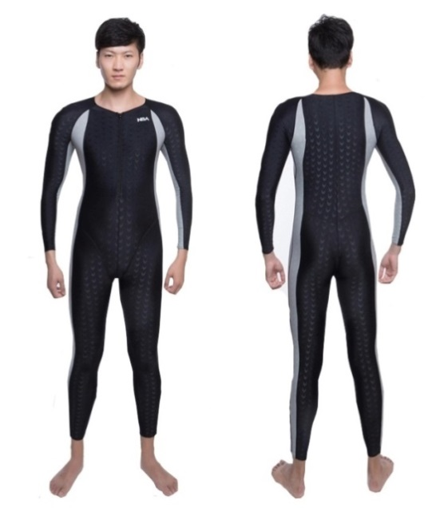antifúngicas, cicatrizantes y regeneradoras de la piel la han hecha pionera en el mercado de los textiles. Un caso especial es de la empresa **Rhodia**, también brasileña, productora de un tipo de tela especial conocido como **Emana 66,** un derivado de la fibra de Nylon que **aumenta la microcirculación** y la elasticidad de la dermis humana, al entrar en contacto con la piel. Todo esto para evitar la aparición de celulitis y **disminuir la fatiga muscular durante el ejercicio**. Por todas estas razones recomendamos su uso durante todo el tiempo que el cuerpo experimente la falta de gravedad. En la Imagen vemos un prototipo de traje hecho con Emana 66, producido por la empresa Rhodia.

Para nuestro prototipo de exoesqueleto es importante incorporar una malla de calza de cuerpo entero, formado por hilos de Emana 66 para mejorar la microcirculación y la elasticidad de la dermis humana (tejido cutáneo que se encuentra debajo de la epidermis), con microsensores

capaces de detectar cambios de temperatura, de pH y acidez del sudor, los cuales producirán la degradación de cápsulas con antibióticos (para controlar la proliferación de bacterias), antifúngicos (lo mismo para los hongos), antioxidantes( previenen la formación de radicales libres y del hígado graso), vitaminas y minerales (nutrientes y energía para el cuerpo), mentol (para otorgar sensación de frescura además de una leve acción antiséptica)y compuestos que liberen O2, agua y fragancias , sobre todo en las zonas del cuerpo donde es habitual que haya presencia de mal olor y supuración.

## Complementación con otros desafíos

Los efectos psicológicos de vivir en el espacio no han sido claramente analizados, pero existen analogías terrestres, como las estaciones de investigación en el Ártico y en submarinos. Las grandes cantidades de estrés en la tripulación, junto con la adaptación del cuerpo a cambios ambientales, pueden resultar en ansiedad, insomnio y depresión.

Existe evidencia considerable que los factores fisiológicos del estrés están entre los impedimentos más importantes para el rendimiento óptimo de la tripulación. El cosmonauta **Valery Ryumin**, dos veces Héroe de la Unión Soviética, citó un pasaje de *The Handbook of Hymen* por O. Henry en su autobiografía sobre la misión del Salyut 6: “Si quiere instigar el arte del homicidio, sólo encierre a dos hombres en una cabina de dieciocho por seis metros un mes. La naturaleza humana no puede soportarlo.”

El interés de la NASA en el estrés fisiológico causado por el viaje espacial iniciado al comenzar las misiones tripuladas renació cuando los astronautas se unieron a los cosmonautas de la estación espacial rusa Mir. Fuentes comunes de estrés en las primeras misiones americanas incluían el mantener un alto rendimiento soportando el escrutinio público, así como el aislamiento de amigos y familiares. En la ISS, el aislamiento aún es cause de estrés.

**Un sistema de realidad** virtual es una base de datos interactivos capaz de crear una simulación que implique a todos los sentidos, generada por un ordenador, explorable, visualizable y manipulable en “tiempo real” bajo la forma de imágenes y sonidos digitales, dando la sensación de presencia en el entorno informático. Cuantos más sean los sentidos implicados en el engaño mayor será la intensidad de la experiencia simulada. ¿O deberíamos decir vivida? No faltan autores que así parecen sugerirlo, cuando advierten que la simulación digital multisensorial puede reforzar el riesgo de pérdida de la noción de realidad, “dando un carácter pseudoconcreto y pseudopalpable a entidades imaginarias” (Quéau 1995:41). O cuando definen a un sistema de realidad virtual como un mundo que a pesar de no tener ninguna realidad física es capaz de darle al usuario, a través de una estimulación adecuada de su sistema sensorial, la impresión perfecta de estar en interacción con un mundo físico (Coiffet 1995:14). Así, para Biocca y Levy (1995:17) el objetivo de un interfaz de realidad virtual es conseguir “la inmersión completa de los canales sensomotores humanos en una experiencia vital generada por ordenador”. Una extensión de los sentidos mediante la cual podemos aprender o hacer algo con la realidad que no podíamos hacer antes. Una técnica que permite también percibir ideas abstractas y procesos para los cuales no existen modelos físicos o representaciones previas.

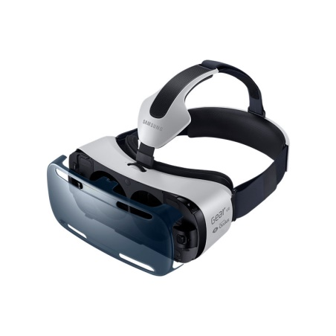El objetivo de esta forma de entrenamiento es dejar atrás la realidad del espacio exterior y sumergirse en la animación y la música para obtener una mejor rutina de ejercicio. Una experiencia deportiva basada en señales visuales en lugar de contar repeticiones.

Un sistema para poder ser considerado de realidad virtual debe ser capaz de generar digitalmente un entorno tridimensional en la cual el astronauta se sienta presente y en el cual pueda interactuar intuitivamente y en “tiempo real” con los objetos que encuentre dentro de él.

De todos los atributos mencionados, la sensación de presencia y la interactividad son los más importantes y los que distinguen a las realidades inmateriales de otros sistemas de simulación y de diseño asistido por ordenador.

Es así como una rutina de running se transforma en escenarios surreales. Con lo que se logra que la música, los efectos visuales y la coordinación multisensorial exijan máxima atención, lo cual permite que el cuerpo trabaje con mayor adecuación a las órdenes. En la imagen vemos un casco de realidad virtual marca Samsung Gear VR. Provee un ángulo de 270° de cualquier escenario posible

# Bibliografía:

Imágenes: <http://static1.squarespace.com/static/5596f919e4b06639d23f7c47/t/55da0925e4b0c918786af7d2/1440352568774/>

<http://www.nasa.gov/sites/default/files/thumbnails/image/czrn07evmjflw1vp9gm1nq9xslowz9u8axko6mrolli.jpg>

<https://wiki.pierobotics.org/wiki/w/images/thumb/d/d4/Piston.gif/500px-Piston.gif>